Частное учреждение образования

«Колледж бизнеса и права»

ОТЧЕТ ПО ЛАБОРАТОРНОЙ РАБОТЕ КПиЯП №12

Т.091005

Руководитель практики Е.Н.Коропа

Учащийся А.О.Зеневич

2022

«Делегаты»

Задание 1

Условие

Реализовать метод, вычисляющий значение функции с заданным диапазоном (интервалом для вычислений) и заданным шагом. Виды функций, передаваемых в качестве параметра оформить в виде делегата. Интервал, виды функций и шаг выбирают в соответствии с вариантом.



Код программы

В связи с неверно данными промежутками и шагом, Acos и Asin были заменены на Cos и Sin.

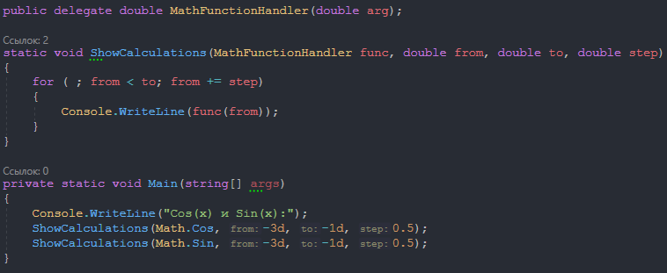

Результат программы

